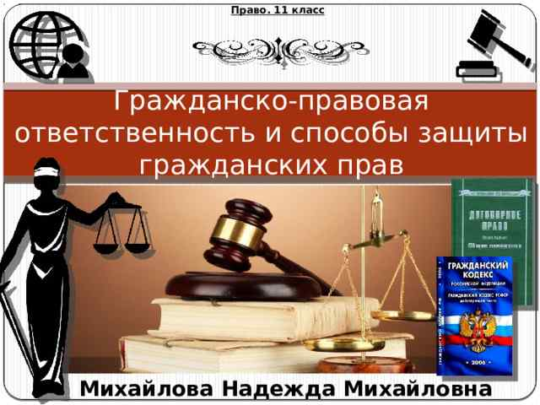

Гражданско-правовая ответственность и способы защиты гражданских прав

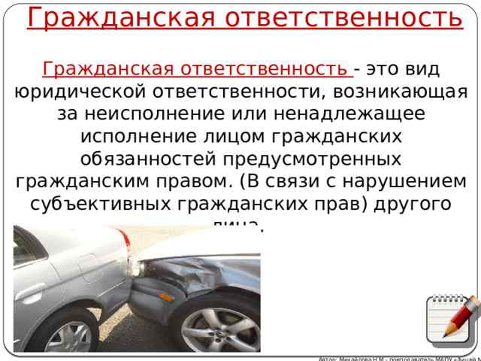
Гражданская ответственность
Гражданская ответственность - это вид юридической ответственности, возникающая за неисполнение или ненадлежащее исполнение лицом гражданских обязанностей предусмотренных гражданским правом. (В связи с нарушением субъективных гражданских прав) другого лица.

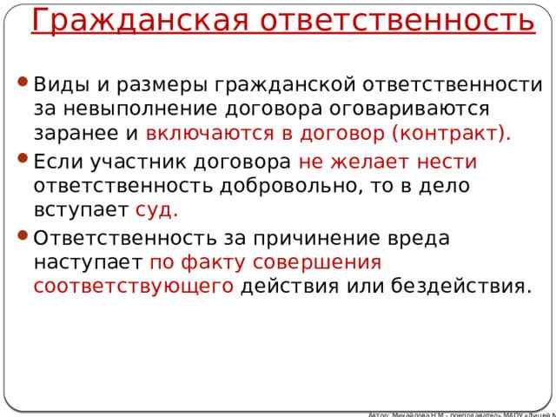
Гражданская ответственность
- Виды и размеры гражданской ответственности за невыполнение договора оговариваются заранее и включаются в договор (контракт).
- Если участник договора не желает нести ответственность добровольно, то в дело вступает суд.
- Ответственность за причинение вреда наступает по факту совершения соответствующего действия или бездействия.

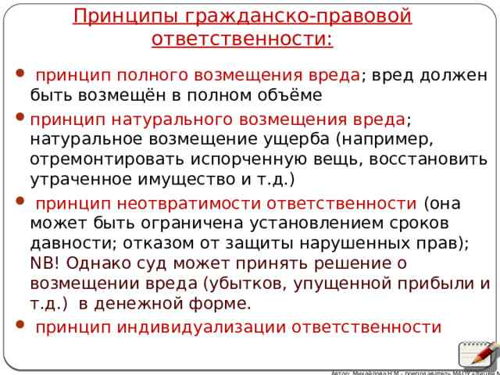
Принципы гражданско-правовой ответственности:
- принцип полного возмещения вреда ; вред должен быть возмещён в полном объёме
- принцип натурального возмещения вреда ; натуральное возмещение ущерба (например, отремонтировать испорченную вещь, восстановить утраченное имущество и т.д.)
- принцип неотвратимости ответственности (она может быть ограничена установлением сроков давности; отказом от защиты нарушенных прав); NB! Однако суд может принять решение о возмещении вреда (убытков, упущенной прибыли и т.д.) в денежной форме.
- принцип индивидуализации ответственности

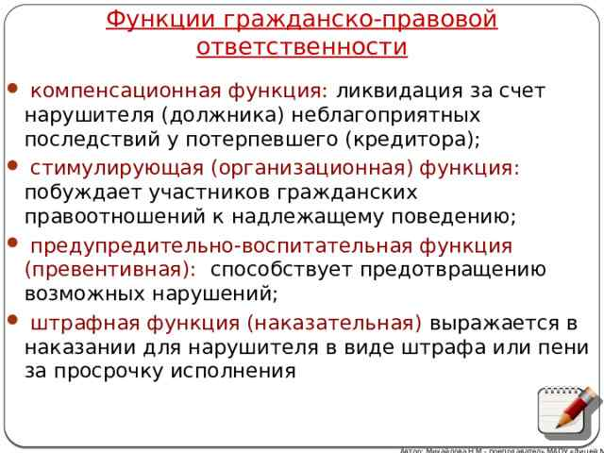
Функции гражданско-правовой ответственности
- компенсационная функция: ликвидация за счет нарушителя (должника) неблагоприятных последствий у потерпевшего (кредитора);
- стимулирующая (организационная) функция: побуждает участников гражданских правоотношений к надлежащему поведению;
- предупредительно-воспитательная функция (превентивная): способствует предотвращению возможных нарушений;
- штрафная функция (наказательная) выражается в наказании для нарушителя в виде штрафа или пени за просрочку исполнения

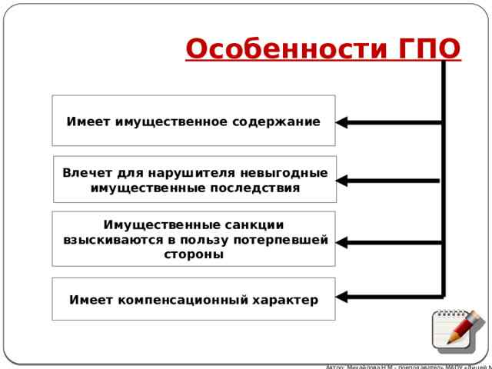
Особенности ГПО
Имеет имущественное содержание
Влечет для нарушителя невыгодные
имущественные последствия
Имущественные санкции
взыскиваются в пользу потерпевшей
стороны
Имеет компенсационный характер

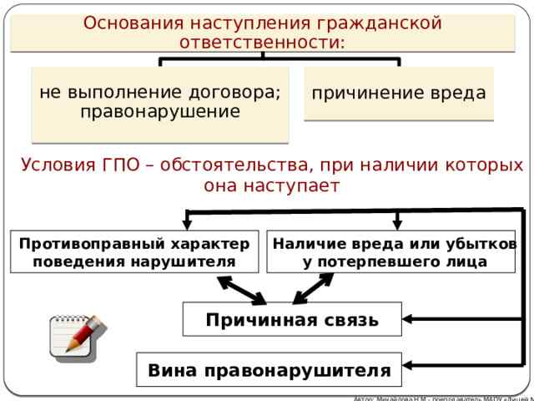
Основания наступления гражданской ответственности:
причинение вреда
не выполнение договора; правонарушение
Условия ГПО – обстоятельства, при наличии которых она наступает
Противоправный характер
Наличие вреда или убытков
поведения нарушителя
у потерпевшего лица
Причинная связь
Вина правонарушителя

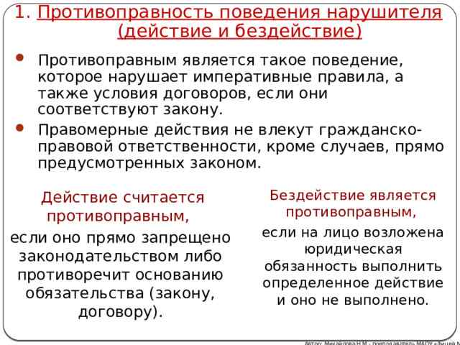
- Противоправность поведения нарушителя (действие и бездействие)
- Противоправным является такое поведение, которое нарушает императивные правила, а также условия договоров, если они соответствуют закону.
- Правомерные действия не влекут гражданско-правовой ответственности, кроме случаев, прямо предусмотренных законом.
Бездействие является противоправным,
если на лицо возложена юридическая обязанность выполнить определенное действие и оно не выполнено.
Действие считается противоправным,
если оно прямо запрещено законодательством либо противоречит основанию обязательства (закону, договору).

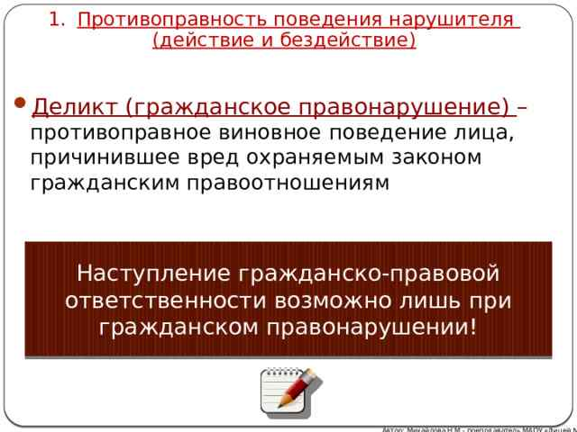
- Противоправность поведения нарушителя
(действие и бездействие)
- Деликт (гражданское правонарушение) – противоправное виновное поведение лица, причинившее вред охраняемым законом гражданским правоотношениям
Наступление гражданско-правовой ответственности возможно лишь при гражданском правонарушении!

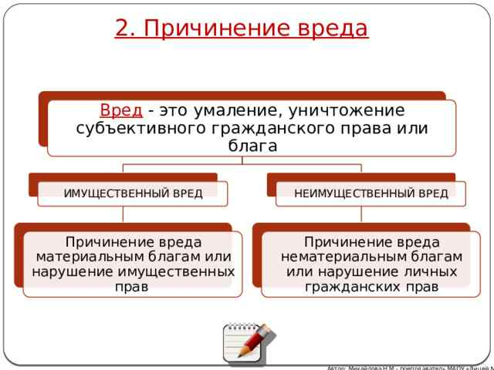
2. Причинение вреда
Вред - это умаление, уничтожение субъективного гражданского права или блага
НЕИМУЩЕСТВЕННЫЙ ВРЕД
ИМУЩЕСТВЕННЫЙ ВРЕД
Причинение вреда материальным благам или нарушение имущественных прав
Причинение вреда нематериальным благам или нарушение личных гражданских прав

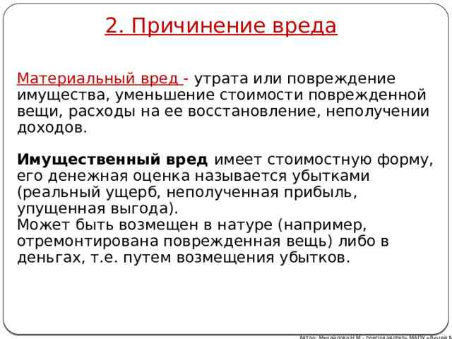
2. Причинение вреда
Материальный вред - утрата или повреждение имущества, уменьшение стоимости поврежденной вещи, расходы на ее восстановление, неполучении доходов.
Имущественный вред имеет стоимостную форму, его денежная оценка называется убытками (реальный ущерб, неполученная прибыль, упущенная выгода).
Может быть возмещен в натуре (например, отремонтирована поврежденная вещь) либо в деньгах, т.е. путем возмещения убытков.

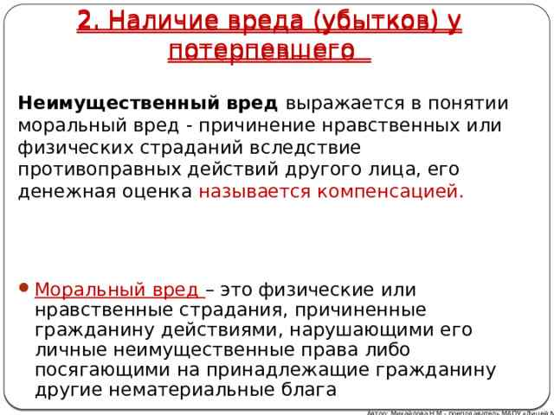
2. Наличие вреда (убытков) у потерпевшего
2. Наличие вреда (убытков) у потерпевшего
Неимущественный вред выражается в понятии моральный вред - причинение нравственных или физических страданий вследствие противоправных действий другого лица, его денежная оценка называется компенсацией.
- Моральный вред – это физические или нравственные страдания, причиненные гражданину действиями, нарушающими его личные неимущественные права либо посягающими на принадлежащие гражданину другие нематериальные блага

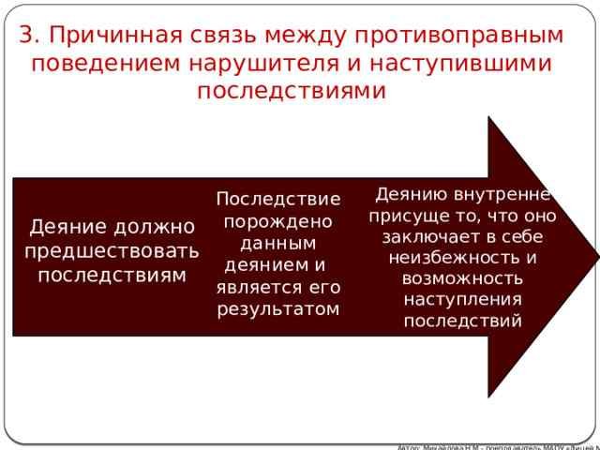
3. Причинная связь между противоправным поведением нарушителя и наступившими последствиями
Деянию внутренне присуще то, что оно заключает в себе неизбежность и возможность наступления последствий
Последствие порождено данным деянием и является его результатом
Деяние должно
предшествовать последствиям

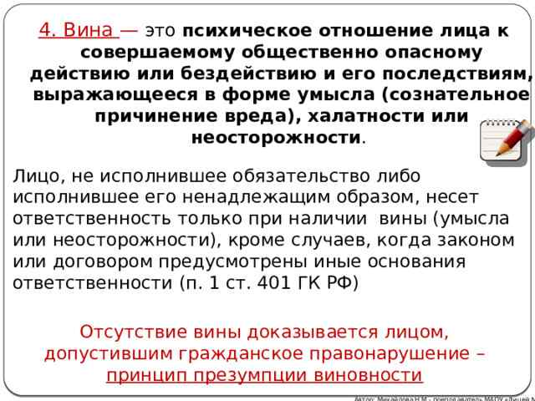
4. Вина — это психическое отношение лица к совершаемому общественно опасному действию или бездействию и его последствиям, выражающееся в форме умысла (сознательное причинение вреда), халатности или неосторожности .
Лицо, не исполнившее обязательство либо исполнившее его ненадлежащим образом, несет ответственность только при наличии вины (умысла или неосторожности), кроме случаев, когда законом или договором предусмотрены иные основания ответственности (п. 1 ст. 401 ГК РФ)
Отсутствие вины доказывается лицом, допустившим гражданское правонарушение – принцип презумпции виновности

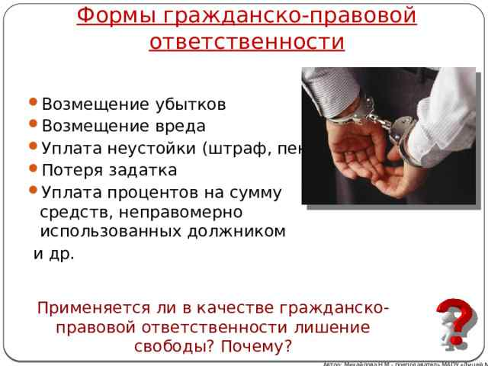
Формы гражданско-правовой ответственности
- Возмещение убытков Возмещение вреда Уплата неустойки (штраф, пени) Потеря задатка Уплата процентов на сумму средств, неправомерно использованных должником
- Возмещение убытков
- Возмещение вреда
- Уплата неустойки (штраф, пени)
- Потеря задатка
- Уплата процентов на сумму средств, неправомерно использованных должником
и др.
Применяется ли в качестве гражданско-правовой ответственности лишение свободы? Почему?

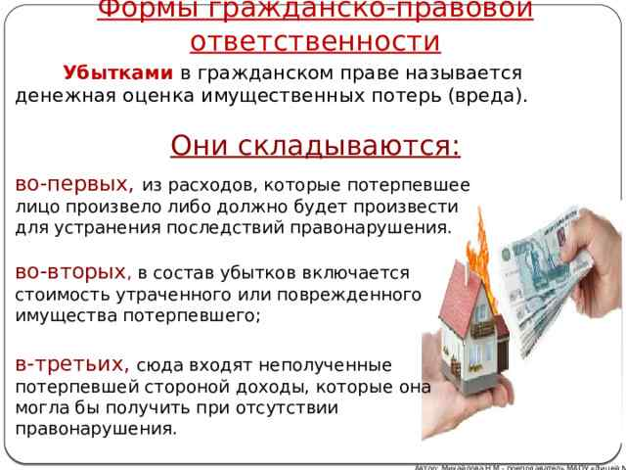
Формы гражданско-правовой ответственности
Убытками в гражданском праве называется денежная оценка имущественных потерь (вреда).
Они складываются:
во-первых, из расходов, которые потерпевшее лицо произвело либо должно будет произвести для устранения последствий правонарушения.
во-вторых , в состав убытков включается стоимость утраченного или поврежденного имущества потерпевшего;
в-третьих, сюда входят неполученные потерпевшей стороной доходы, которые она могла бы получить при отсутствии правонарушения.

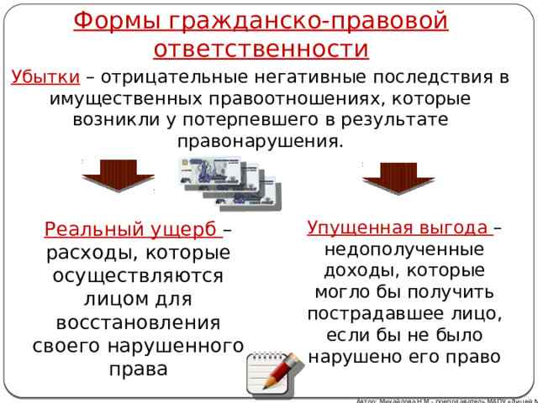
Формы гражданско-правовой ответственности
Убытки – отрицательные негативные последствия в имущественных правоотношениях, которые возникли у потерпевшего в результате правонарушения.
Упущенная выгода – недополученные доходы, которые могло бы получить пострадавшее лицо, если бы не было нарушено его право
Реальный ущерб – расходы, которые осуществляются лицом для восстановления своего нарушенного права

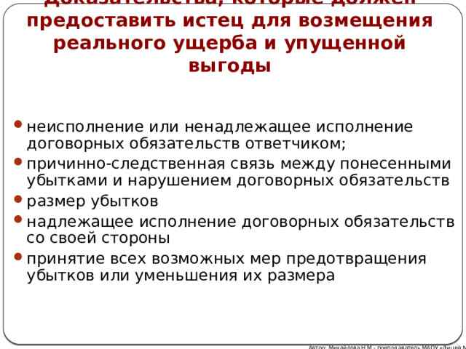
Доказательства, которые должен предоставить истец для возмещения реального ущерба и упущенной выгоды
- неисполнение или ненадлежащее исполнение договорных обязательств ответчиком;
- причинно-следственная связь между понесенными убытками и нарушением договорных обязательств
- размер убытков
- надлежащее исполнение договорных обязательств со своей стороны
- принятие всех возможных мер предотвращения убытков или уменьшения их размера

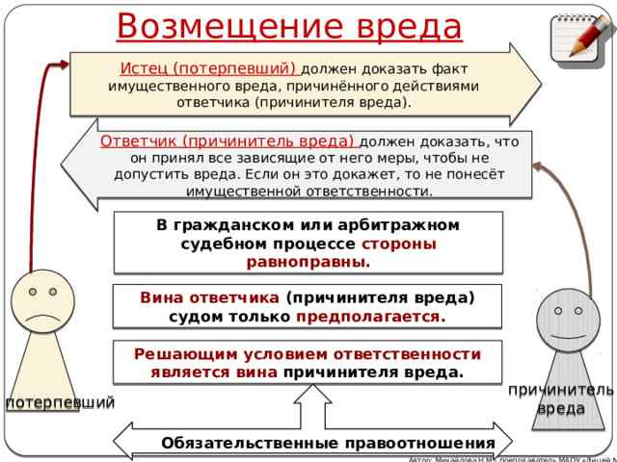
Возмещение вреда
Истец (потерпевший) должен доказать факт имущественного вреда, причинённого действиями ответчика (причинителя вреда).
Ответчик (причинитель вреда) должен доказать, что он принял все зависящие от него меры, чтобы не допустить вреда. Если он это докажет, то не понесёт имущественной ответственности.
В гражданском или арбитражном судебном процессе стороны равноправны.
Вина ответчика (причинителя вреда) судом только предполагается.
Решающим условием ответственности является вина причинителя вреда.
причинитель вреда
потерпевший
Обязательственные правоотношения
Автор: Михайлова Н.М.- преподаватель МАОУ «Лицей № 21»
Размеры гражданско-правовой ответственности:
• неустойка определяется в соответствии с договором или законом;
• размер убытков устанавливается по цене, существующей в день удовлетворения требования в случае, если они возмещаются должником добровольно. Если же удовлетворение требования происходит в судебном порядке, то убытки могут быть исчислены исходя из цен, которые были в день предъявления иска или в день вынесения решения судом (п. 3 ст. 393 ГК РФ);
• размер упущенной кредитором выгоды не должен быть меньше размера дохода, полученного его должником — правонарушителем;
• при возмещении вреда в натуре представляемая должником вещь должна быть того же рода и качества (ст. 1082 ГК РФ);
• снижение размера ответственности допускается при наличии вины обеих сторон либо у кредитора;
• суд может уменьшить размер возмещения вреда, причиненного гражданином, в зависимости от его имущественного положения (за исключением случаев, когда вредоносные действия должника были умышленными) (п. 3 ст. 1083 ГК РФ);
• соглашение сторон об ограничении ответственности должника в случаях, когда кредитором является потребитель, ничтожно;
• увеличение размера ответственности сторонами возможно только в случаях, предусмотренных законом, это касается и законной неустойки (п. 2 ст. 332 ГК РФ);
• законом или договором может быть предусмотрено взыскание исключительной или альтернативной неустойки;
• убытки по денежному обстоятельству не взыскиваются, если они равны неустойке;
• размер возмещения вреда, причиненного здоровью или жизни, в случаях, если причинение вреда связано с трудовыми отношениями, определяется в процентах к заработку потерпевшего лица и др.
Ограничение размеров ответственности должника может быть установлено как соглашением сторон, так и законом.
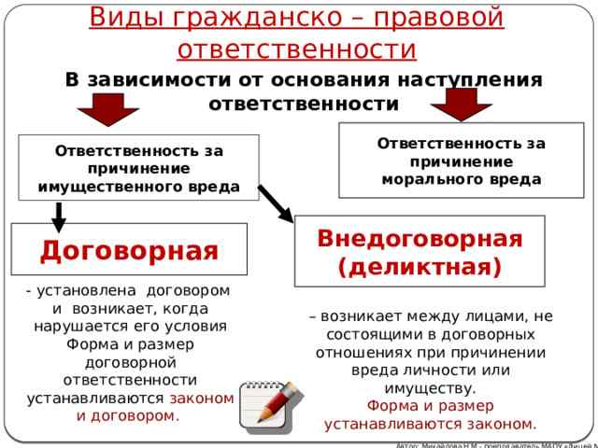
Виды гражданско – правовой ответственности
В зависимости от основания наступления
ответственности
Ответственность за
причинение
морального вреда
Ответственность за
причинение
имущественного вреда
Внедоговорная
(деликтная)
Договорная
- установлена договором и возникает, когда нарушается его условия
Форма и размер договорной ответственности устанавливаются законом и договором.
– возникает между лицами, не состоящими в договорных отношениях при причинении вреда личности или имуществу.
Форма и размер устанавливаются законом.
Автор: Михайлова Н.М.- преподаватель МАОУ «Лицей № 21»
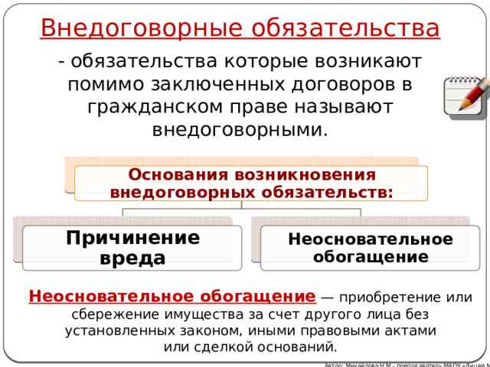
Внедоговорные обязательства
- обязательства которые возникают помимо заключенных договоров в гражданском праве называют внедоговорными.
Основания возникновения внедоговорных обязательств:
Причинение вреда
Неосновательное обогащение
Неосновательное обогащение — приобретение или сбережение имущества за счет другого лица без установленных законом, иными правовыми актами или сделкой оснований.
Автор: Михайлова Н.М.- преподаватель МАОУ «Лицей № 21»
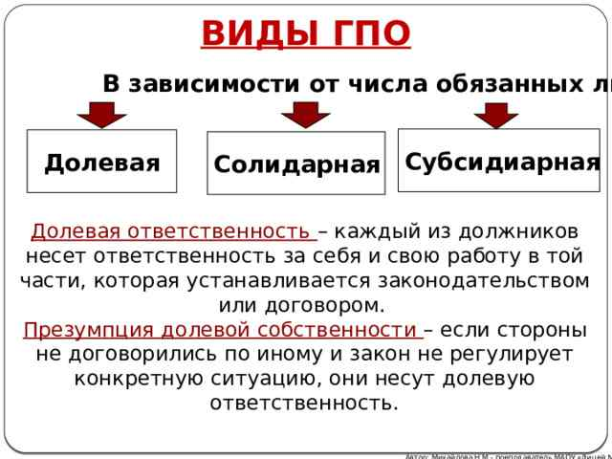
ВИДЫ ГПО
В зависимости от числа обязанных лиц
Субсидиарная
Долевая
Солидарная
Долевая ответственность – каждый из должников несет ответственность за себя и свою работу в той части, которая устанавливается законодательством или договором.
Презумпция долевой собственности – если стороны не договорились по иному и закон не регулирует конкретную ситуацию, они несут долевую ответственность.

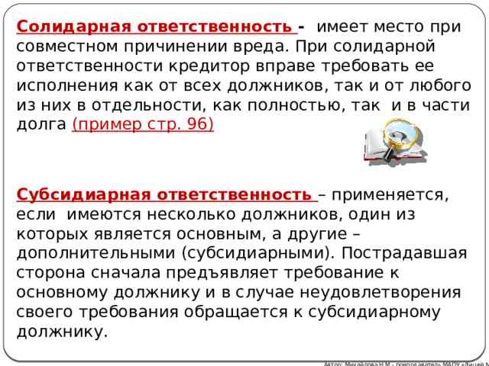
Солидарная ответственность - имеет место при совместном причинении вреда. При солидарной ответственности кредитор вправе требовать ее исполнения как от всех должников, так и от любого из них в отдельности, как полностью, так и в части долга (пример стр. 96)
Субсидиарная ответственность – применяется, если имеются несколько должников, один из которых является основным, а другие – дополнительными (субсидиарными). Пострадавшая сторона сначала предъявляет требование к основному должнику и в случае неудовлетворения своего требования обращается к субсидиарному должнику.

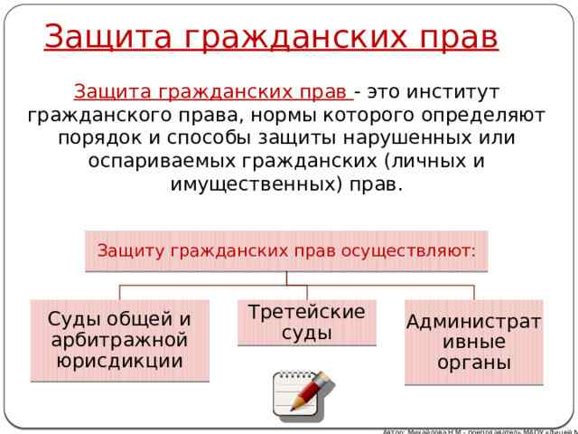
Защита гражданских прав
Защита гражданских прав - это институт гражданского права, нормы которого определяют порядок и способы защиты нарушенных или оспариваемых гражданских (личных и имущественных) прав.
Защиту гражданских прав осуществляют:
Суды общей и арбитражной юрисдикции
Третейские суды
Административные органы

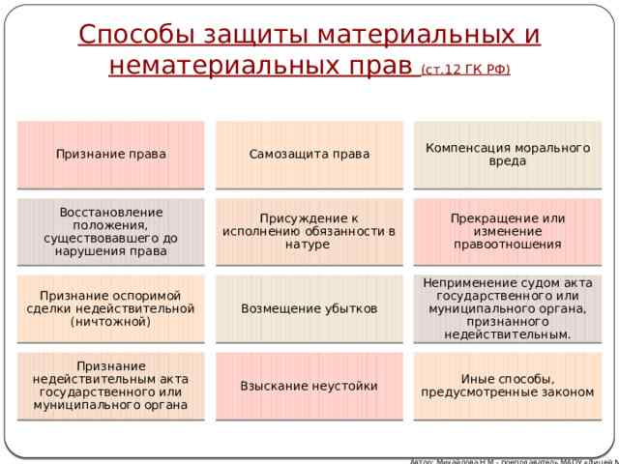
Способы защиты материальных и нематериальных прав (ст.12 ГК РФ)
Признание права
Самозащита права
Компенсация морального вреда
Восстановление положения, существовавшего до нарушения права
Присуждение к исполнению обязанности в натуре
Прекращение или изменение правоотношения
Признание оспоримой сделки недействительной (ничтожной)
Возмещение убытков
Неприменение судом акта государственного или муниципального органа, признанного недействительным.
Признание недействительным акта государственного или муниципального органа
Взыскание неустойки
Иные способы, предусмотренные законом

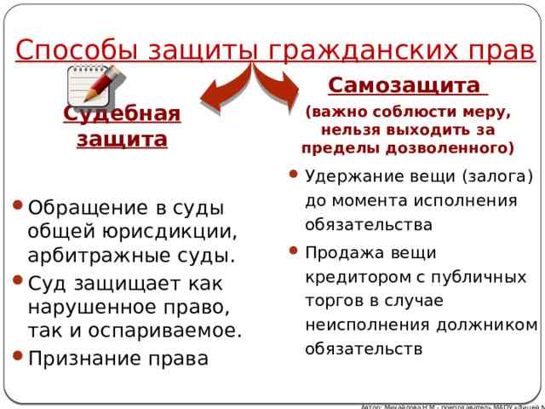
Способы защиты гражданских прав
Самозащита
(важно соблюсти меру, нельзя выходить за пределы дозволенного)
Судебная защита
- Удержание вещи (залога) до момента исполнения обязательства
- Продажа вещи кредитором с публичных торгов в случае неисполнения должником обязательств
- Обращение в суды общей юрисдикции, арбитражные суды.
- Суд защищает как нарушенное право, так и оспариваемое.
- Признание права

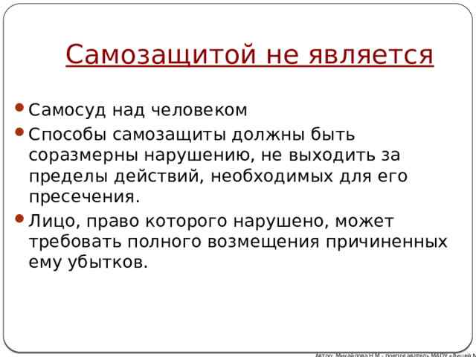
Самозащитой не является
- Самосуд над человеком
- Способы самозащиты должны быть соразмерны нарушению, не выходить за пределы действий, необходимых для его пресечения.
- Лицо, право которого нарушено, может требовать полного возмещения причиненных ему убытков.

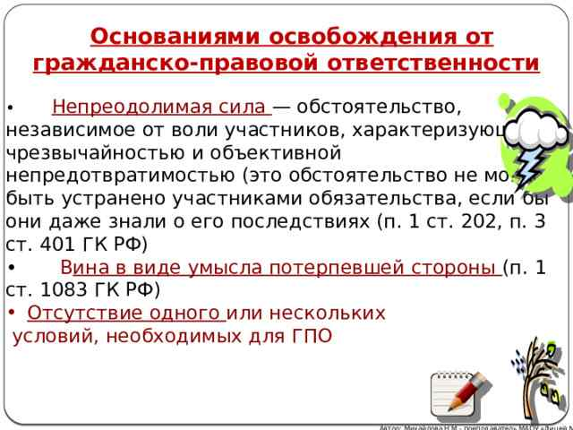
Основаниями освобождения от гражданско-правовой ответственности
• Непреодолимая сила — обстоятельство, независимое от воли участников, характеризующееся чрезвычайностью и объективной непредотвратимостью (это обстоятельство не могло быть устранено участниками обязательства, если бы они даже знали о его последствиях (п. 1 ст. 202, п. 3 ст. 401 ГК РФ)
• Вина в виде умысла потерпевшей стороны (п. 1 ст. 1083 ГК РФ)
- Отсутствие одного или нескольких
условий, необходимых для ГПО

Домашнее задание
Записать конспект в тетради, выучить новые понятия ответить на вопросы прилагаемого теста.
Ответы прислать на электронный адрес Schalinav24@yandex.ru

Тест к теме: Гражданско-правовая ответственность. Защита гражданских прав

1.Что такое шикана?
  - передача права (требования), принадлежащего кредитору на основании обязательства, другому лицу по сделке;
  - действия, осуществляемые исключительно с намерением причинить вред другому;
  - изъятие имущества у собственника в интересах общества в случаях стихийных бедствий, аварий, эпидемий, эпизоотий и при иных обстоятельствах, носящих чрезвычайный характер, в порядке и на условиях, установленных законом, с выплатой собственнику стоимости имущества;
  - способ обеспечения исполнения обязательства, в силу которого поручитель по договору обязуется перед кредитором другого лица отвечать за дополнение последним его обязательства.
- Что такое меры оперативного воздействия на правонарушителя?
  - одно из правомочий субъективного гражданского права, элементов его содержания, представляет собой возможность применения управомоченным лицом мер правоохранительного характера, соответствующих характеру самого субъективного права;
  - это юридические средства правоохранительного характера, которые применяются к нарушителю гражданских прав и обязанностей самим управомоченным лицом как стороной в гражданском правоотношении без обращения к компетентным государственным или общественным органам за защитой права;
  - это совершение управомоченным лицом дозволенных законом действий фактического порядка, направленных на охрану его личных или имущественных прав и интересов (ст. 14 ГК).
- Какую функцию не выполняет гражданско-правовая ответственность?
  - предупредительно-воспитательную;
  - репрессивную функцию;
  - сигнализационную функцию;
  - репродуктивную функцию.
- В каком органе подлежат рассмотрению споры гражданско-правового характера?
  - в Конституционном суде;
  - в суде общей юрисдикции;
  - в прокуратуре;
  - УВД.
- Самозащита как способ защиты гражданских прав – это:
  - возможность обращения за защитой в компетентные государственные органы;
  - совершение действий, направленных на предупреждение или пресечение нарушения прав самим потерпевшим;
  - непосредственное воздействие на правонарушителя.
- Односторонний отказ от нарушенного контрагентом договора является:
  - мерами самозащиты;
  - мерами оперативного воздействия на правонарушителя;
  - мерами государственно-правового воздействия.
- В каком из видов судов подлежат рассмотрению споры экономического характера между предпринимателями?
  - в суде общей юрисдикции;
  - в мировом суде;
  - в арбитражном суде.
- Признание недействительным акта государственного органа или органа местного самоуправления как способ защиты прав признается:
  - третейским судом;
  - вышестоящим государственным органом;
  - судом общей юрисдикции или арбитражным судом.
- Арбитражный суд субъекта Российской Федерации является:
  - судом первой инстанции;
  - судом, рассматривающим дела в порядке надзора;
  - судом кассационной инстанции.
- Кто может быть третейским судьей?
  - физическое лицо, обладающее дееспособностью, необходимыми знаниями и давшее согласие на выполнение обязанностей третейского судьи;
  - судья арбитражного суда;
  - председатель торгово-промышленной палаты.
- Какие меры принимаются в случае неисполнения ответчиком решения третейского суда в установленный срок?
  - спор передается на рассмотрение арбитражного суда;
  - решение подлежит принудительному исполнению;
  - ответчик привлекается к административной ответственности.
- Административный порядок защиты прав субъектов гражданского права возлагается:
  - на суд;
  - на государственные органы;
  - на самих субъектов хозяйственной деятельности.
- Ответственность субъектов гражданского права строится по общему правилу, на началах:
  - вины;
  - риска;
  - на добровольных началах.
- По искам о защите прав потребителей претензионный досудебный порядок рассмотрения спора применяется:
  - в обязательном порядке;
  - не применяется;
  - применяется по желанию самого потребителя.
- Какого условия (элемента) наступления гражданско-правовой ответственности не существует?
  - противоправное поведение;
  - причинная связь между противоправным поведением и возникающим вредом;
  - вина причинителя вреда;
  - возможность предвидения наступления неблагоприятных последствий;
  - наличие вреда.

